Progetto PST/MURST
97/Ric. IMI n. 63481
Tecnologie avanzate per la
gestione delle acque
Software per la modellistica ambientale

III fase Attuazione

Adattamento e parametrizzazione
del modello numerico:
sito di Oristano

Giuditta Lecca, Pierluigi Cau e Mario Putti

Luglio 2002



Centro di Ricerca, Sviluppo e Studi Superiori in Sardegna (CRS4)
VI Strada Ovest Z.I. Macchiareddu, C.P. 94, 09010 Uta (Cagliari)

Adattamento e parametrizzazione del modello numerico:
sito di Oristano

Giuditta Lecca (1), Pierluigi Cau (2) e Mario Putti (3)

- Area Idrologia e Gestione delle Risorse Idriche, CRS4
- Area Sistemi Informativi Territoriali, CRS4
- Dipartimento di Metodi e Modelli Matematici per le Scienze Applicate, Università di Padova

Indice
Adattamento e parametrizzazione del modello numerico: sito di Oristano 2
Indice 3
Elenco delle tabelle e figure 4
Introduzione 4
Descrizione dell’area in studio 5
Inquadramento geografico 6
Dati climatici 6
Idrogeologia 6
Campagne di misura 7
Il programma di calcolo CODESA-3D 11
La predisposizione del modello computazionale 13
Geometria del bacino e discretizzazione spaziale 14
Analisi dei sondaggi stratigrafici per la determinazione del grado di confinamento dell’acquitardo 15
Parametri idrogeologici dell’acquifero 17
Parametri idrochimici del soluto 17
Bilancio idrologico e dati climatici 17
Condizioni al contorno del modello di flusso 19
Condizioni al contorno del modello di trasporto 20
Generazione stocastica delle conducibilità idrauliche dello strato di confinamento 20
Eterogeneità spaziale degli acquiferi 20
Modello stocastico 22
Generazione del coefficiente di permeabilità verticale 22
Ringranziamenti 25
Bibliografia 25

Elenco delle tabelle e figure
Figura 1. Localizzazione dell’area in studio. Sono evidenziati: la morfologia, l’idrografia superficiale, gli stagni, la rete viaria principale e i centri abitati [Cau et al., 2001]. 5
Figura 2. Localizzazione dei circa 400 pozzi campione censiti dal Dipartimento di Ingegneria del Territorio (Universitàdi Cagliari) e carta pluviometrica riferita al settantennio 1922-1992 [Cau et al., 2001]. 7
Figura 3. Carta idrogeologica della piana di Oristano [Pala e Cossu, 1994]. 8
Figura 4. Valori di conducibilità idraulica K [m/s] riferibili alle formazioni acquifere rilevati mediante prove di emungimento nelle 45 trivellazioni campione selezionate nella piana [Pala & Cossu, 1994]. 9
Figura 5. Valori di porosità efficace n [/] riferibili alle formazioni acquifere rilevati mediante prove di laboratorio sui 23 campioni di roccia prelevati nella piana [Pala & Cossu, 1994]. 9
Figura 6. Isopieze [m] s.l.m. misurate nell’Agosto 1995 (in alto) e nel Gennaio 2000 (in basso) [Cau, 2000]. 10
Figura 7. Isoconduttive [μ Siemens/cm] misurate nell’Agosto 1995 (in alto) e nel Gennaio 2000 (in basso) [Cau, 2000]. 11
Figura 8. Area del modello numerico (configurazione A) di intrusione salina. Il confine Ovest corrisponde al golfo di Oristano nel Mar di Sardegna e allo stagno di Cabras, i confini a Nord e Sud corrispondono ai limiti del bacino idrografico del Tirso mentre il limite Est coincide con una sezione del bacino che corre perpendicolarmente alle linee di deflusso superficiale, separando il bacino stesso in due porzioni a monte e a valle della sezione Est prescelta. La linea rossa a tratteggio rappresenta la traccia della sezione trasversale (configurazione B) analizzata nelle simulazioni di dettaglio su una griglia raffinata. 12
Figura 9. Griglia tetraedrica tridimensionale del sistema acquifero (sinistra). Le zone a maggiore densità di nodi rappresentano le stazioni di pompaggio (agglomerati di pozzi) e la fascia costiera interessata dal fenomeno di intrusione marina. Tale zona è ingrandita nella figura a destra in cui si vedono chiaramente i 10 strati verticali in cui è stata proiettata la triangolazione superficiale iniziale. 12
Figura 10. Suolo sabbioso (100%): Nonlinearità del coefficiente di permeabilità relativa k_{r} in funzione del carico piezometrico. 18
Figura 11 Suolo sabbioso (100%): Nonlinearità del coefficiente di immagazzinamento generale in funzione del carico piezometrico. 18
Figura 12. Suolo sabbioso-argilloso(70%, 30%): Nonlinearità del coefficiente di permeabilità relativa k_{r} in funzione del carico piezometrico. 19
Figura 13 Suolo sabbioso-argilloso(70%, 30%): Nonlinearità del coefficiente di immagazzinamento generale in funzione del carico piezometrico. 19
Figura 14. Bilancio idrologico del bacino idrografico del fiume Tirso: nell’area modello si riportano i valori puntuali della ricarica superficiale della falda; nella porzione di bacino a monte della Sezione Est si riportano invece i valori puntuali di pioggia netta (P – Er) che costituiscono la ricarica laterale Q della falda compresa nell’area modello attraverso il suo confine Est. 22
Figura 15. Sezione schematica del bacino in studio ed esemplificazione delle condizioni al contorno dei processi di flusso e trasporto sui confini ad ovest (mare), est (entroterra), al tetto (suolo) e letto (substrato impermeabile) del sistema acquifero in studio. 23
Figura 16. Esempio di generazione del campo di permeabilità verticale (in scala lognormale) dello strato di confinamento tra l'acquifero freatico e l'acquifero confinato della piana di Oristano con <K> = 10⁻⁸ m/s e σ²_{y} = 4. 26
Figura 17. Esempio di generazione del campo di permeabilità verticale (in scala lognormale) per lo strato di confinamento tra l'acquifero freatico e l'acquifero confinato della piana di Oristano per <K> = 10⁻⁸ m/s e σ²_{y} = 7. 27
Figura 18 Esempio di generazione del campo di permeabilità verticale (in scala lognormale) per lo strato di confinamento tra l'acquifero freatico e l'acquifero confinato della piana di Oristano per <K> = 10⁻⁸ m/s e σ²_{y} = 10. 27

Introduzione
Il presente rapporto fa parte degli elaborati tecnici della III fase (Attuazione) del Progetto PST/MURST “Tecnologie avanzate per la gestione delle risorse idriche: software per la modellazione ambientale“. Nel documento si descrivono le fasi di adattamento e parametrizzazione del programma di calcolo CODESA-3D [Gambolati et al., 1999] per l’implementazione del modello numerico tridimensionale dell’acquifero costiero della piana di Oristano (Sardegna centro occidentale). Obiettivo generale di questa parte del Progetto è la simulazione, tramite il modello numerico, dei fenomeni di intrusione salina nella falda acquifera e nei suoli del sito prescelto. Il sistema acquifero della piana di Oristano, data la sua importanza economica per i prelievi idrici per gli usi prevalentemente agricoli e zootecnici, è stato oggetto, nel corso dell’ultimo decennio, di uno studio idrogeologico di inquadramento generale [Università di Sassari e Casmez, Progetto Speciale n.25/96] e di alcune indagini sulle cause del progressivo depauperamento dello stato di qualità e quantità della risorsa idrica sotterranea [Pala e Cossu, 1994; Barrocu et al., 1995; Hydrocontrol, 1997, Cau, 2000]. Tali studi, seppure di natura preliminare, hanno costituito la base di partenza per la definizione del modello fisico-concettuale del sistema acquifero. Quest’ultimo è stato tradotto, attraverso le fasi di adattamento e parametrizzazione del simulatore CODESA-3D, in un modello numerico-computazionale, costituito dall’insieme dei dati di input, simulatore e dati di output. Per la predisposizione dei dati di input del modello ci si è avvalsi in modo sostanziale delle tecnologie informatiche GIS, attraverso la costituzione e l’aggiornamento di un database cartografico ed alfanumerico [Cau 2000; Cau et al., 2001] e lo sviluppo di interfacce software per l’integrazione dei diversi sistemi informatici (GIS, generatori di griglie di calcolo, modello numerico etc.), descritte nell’elaborato della III fase “Interfacciamento GIS-Modello” [Cau et al, 2002]. Questo rapporto, inoltre, fa riferimento agli elaborati “Descrizione del GIS/Database implementato” e “Analisi dei dati” [Muscas e Cau, 2000] della fase II e risulta a sua volta propedeutico all’elaborato “Descrizione delle prove di calibrazione e validazione” [Lecca et al., 2002] della presente fase.
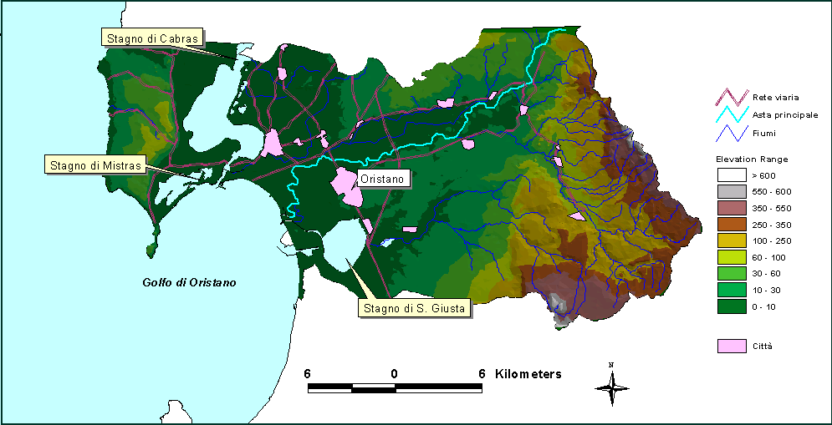
Figura 1. Localizzazione dell’area in studio. Sono evidenziati: la morfologia, l’idrografia superficiale, gli stagni, la rete viaria principale e i centri abitati [Cau et al., 2001].

Descrizione dell’area in studio
Una descrizione approfondita dell’area in studio si trova nei riferimenti bibliografici sopra citati. Si riportano nel seguito solo le caratteristiche salienti della zona che sono state prese in considerazione nello studio modellistico.

Inquadramento geografico
Il sito di studio che si estende per 273 Km², è compreso nel settore costiero della piana di Oristano (alta pianura del Campidano, Sardegna centro occidentale) in prossimità della foce del fiume Tirso nel golfo di Oristano (Figura 1). Il Campidano di Oristano è considerato una delle aree a maggiore potenzialità idrica di tutta la regione Sardegna per via dell’esistenza di un potente acquifero multistrato che “potrebbe mantenere la produzione agricola facendola dipendere pressoché totalmente dalle risorse idriche sotterranee” [Pala e Cossu, 1994]. La morfologia del territorio è sostanzialmente pianeggiante, con un’altezza media sul livello del mare (s.l.m.) pari a 10 m, e risulta costellata di zone depresse e di specchi d’acqua naturali importanti sia sotto l’aspetto naturalistico che economico (itticoltura). Tra questi, gli stagni di Santa Giusta e di Cabras rivestono, insieme al fiume Tirso, un’importanza fondamentale per gli equilibri idrogeologici della zona. L’area, un tempo sede di paludi malsane che favorirono il diffondersi della malaria, è stata estesamente bonificata a partire dal 1924. La pianura è interrotta a Nord dalle propaggini del complesso vulcanico del Monti Ferru e a Sud-Est dall’altro complesso vulcanico del Monte Arci, che costituisce la zona di alimentazione della falda acquifera.

Dati climatici
La piana di Oristano è caratterizzata da un regime pluviometrico di tipo marittimo caratterizzato da una stagione umida (da Settembre ad Aprile) e una secca (da Maggio ad Agosto). La pluviometria media del quarantennio 1951-1990, sulla base dei dati forniti dalla Sezione Idrografica del Genio Civile, è di circa 600 mm/anno mentre la temperatura media per lo stesso periodo è di 16.7oC (stazione di S. Giusta). Su un’estesa superficie irrigua (73 Km²) interessata da colture seminative e cereali (principalmente risaie), agli apporti meteorici vanno sommati quelli dovuti all’irrigazione, mediante rete di canalizzazione gestita dal Consorzio di Bonifica del Campidano di Oristano. Dai dati del Consorzio, che distribuisce l’acqua proveniente dalla diga sul lago Omodeo, situata a circa 50 Km dalla foce del Tirso, si è stimato che la ricarica artificiale sulla piana è di circa 500 mm/anno. Nelle zone servite dalla rete di irrigazione, la ricarica superficiale totale è pertanto di circa 1100 mm/anno, di cui circa il 75% è perso in evapotraspirazione [Pala e Cossu, 1994].

Idrogeologia
La piana è impostata su una fossa tettonica terziaria ed è costituita da una serie di formazioni sedimentarie e vulcaniche d’età compresa tra l’Oligocene ed il Quaternario, legate principalmente all’evoluzione della rete idrografica del Tirso. L’ultima fase di sedimentazione ha visto il succedersi di facies fluviali, deltizie, lacustri, palustri e marine. La serie stratigrafica quaternaria ha uno spessore complessivo di alcune centinaia di metri, ma l’analisi delle stratigrafie eseguite nella piana non consente di riconoscere sicure correlazioni stratigrafiche di dettaglio [Barrocu et al., 1995]. Ciò è dovuto senz’altro alla discontinuità sia orizzontale che verticale che i vari orizzonti acquiferi presentano anche in pozzi vicini tra loro, ma in parte è da attribuire anche alle inesattezze contenute nelle stratigrafie che, oltretutto, si riferiscono a trivellazioni per captazioni idriche eseguite in tempi diversi [Pala e Cossu, 1994]. Il sistema acquifero della zona costiera è stato schematizzato in 2 unità principali. La prima è una falda freatica di natura alluvionale a caratteristiche relativamente omogenee e di spessore limitato (profondità media di 10 m) impostata su un substrato di argille marine e salmastre (spessore medio 1-2 m). La seconda è una falda profonda, riscontrata principalmente nella zona sud-orientale della piana, costituita da un acquifero multistrato con livelli sabbiosi e ciottolosi di limitata potenza intercalati da banchi argillosi (aquitardi) di maggiore spessore, avente un grado di artesianismo variabile a causa delle discontinuità degli strati confinanti [Barrocu et al., 1995].Lo studio citato di Pala e Cossu [1994] ha desunto le caratteristiche idrogeologiche degli acquiferi mediante 23 campioni prelevati al livello di falda ed esaminati in laboratorio. Questi evidenziano un sedimento alluvionale relativamente omogeneo costituito da ciottoli e sabbia, in percentuale variabile, con la componente sottile decisamente subordinata. La porosità efficace media è pari a 0.3, con un intervallo di variabilità compreso tra 0. 24 e 0.35 e deviazione standard di 0.03. I valori della porosità efficace in funzione del numero del campione analizzato sono riportati in Figura 4.
Lo stesso studio ha poi determinato i parametri idrodinamici mediante prove di emungimento su 45 trivellazioni della piana, che si riferiscono alla formazione acquifera. Le prove forniscono valori di conducibilità idraulica medio-alta con un valor medio pari a 8x10⁻⁵ m/s, con un intervallo di variabilità compreso fra 3.8x10⁻⁴ e 1.2x10⁻⁵ m/s e deviazione standard di 8.6x10⁻⁵. I valori della conducibilità idraulica in funzione del numero di trivellazione analizzato sono riportati in Figura 5.
Inoltre attraverso le rilevazioni del livello freatico su 160 pozzi campione (a largo diametro e profondi 7-8 m) negli anni dal 1988 al 1991 è stata redatta una carta idrogeologica della piana (Figura 3). In essa sono evidenziati gli affioramenti geologici con le relative conducibilità idrauliche comprese tra 10-10⁻² (ciottoli e sabbie) e 10⁻⁸-10⁻⁹ (calcari, basalti, lave e brecce) m/s, i pozzi e sondaggi per captazioni idriche, le isofreatiche medie, le isopieze medie della falda profonda con gli assi di alimentazione e drenaggio delle acque sotterranee. Dall’osservazione della carta si rileva che la zona di alimentazione (fascia pedemontana del Monte Arci, Sud-Est) e la direzione di scorrimento media (Est-Ovest) sia comune agli acquiferi superficiali e profondi a causa del fatto che, essendo gli acquiferi non perfettamente isolati, la pressione piezometrica è data dalla media delle pressioni presenti nei vari livelli intersecati. Inoltre il tipo di geometria riscontrata permette una filtrazione dai livelli acquiferi superficiali a quelli profondi, sebbene in tempi lunghi [Pala e Cossu, 1994]. Queste considerazioni fanno sì che si possa parlare in modo più appropriato di falda multistrato più che di acquiferi distinti.
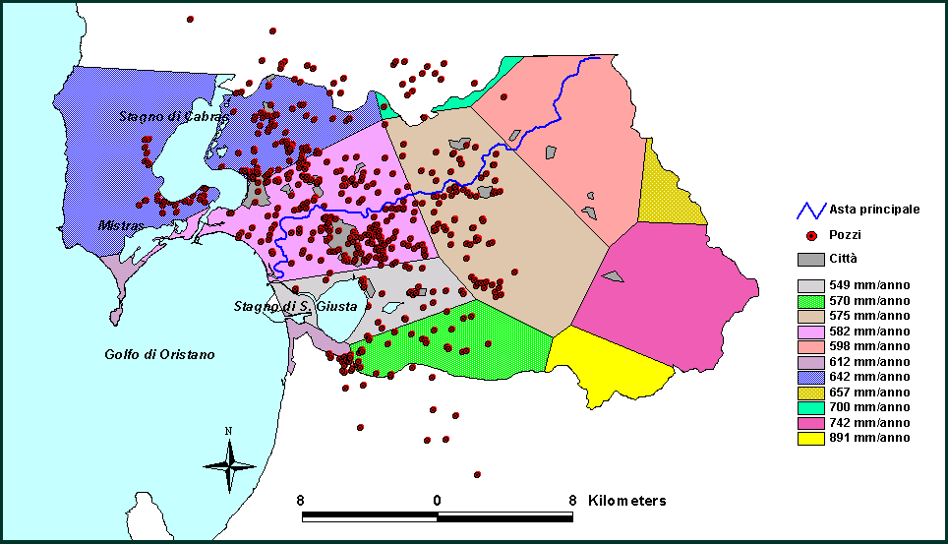
Figura 2. Localizzazione dei circa 400 pozzi campione censiti dal Dipartimento di Ingegneria del Territorio (Universitàdi Cagliari) e carta pluviometrica riferita al settantennio 1922-1992 [Cau et al., 2001].

Campagne di misura
Nel corso dell’ultimo decennio, in base alle misure di piezometria e di conducibilità elettrica rilevate su 400 pozzi della piana in due successive campagne di monitoraggio (1995 e 2000) dal Dipartimento di Ingegneria del Territorio (DIT) dell’Università di Cagliari, si è constatata la tendenza ad un graduale depauperamento dello stato di quantità e qualità dell’acqua [Barrocu et al., 1995]. Lo stesso studio, integrando tali dati con il rilievo delle misure piezometriche eseguito nel 1979 [Università di Sassari e Casmez, Progetto Speciale n.25/96] ha riscontrato nel periodo 1979-1995 un abbassamento generalizzato della superficie freatica dell’ordine di 3-4 m, che documenta come l’eccessivo sfruttamento delle acque sotterranee non abbia consentito un adeguato rimpinguamento naturale della falda. Nella regione tale situazione è aggravata dall’irrazionale sfruttamento delle acque sotterranee, testimoniato dall’eccessivo numero dei pozzi, circa 25000 tra attivi ed inattivi, concentrati sulla falda freatica, più facilmente reperibile, e del tipo a largo diametro per aumentarne l’effetto di capacità, e dal loro posizionamento piuttosto casuale (Figura 2). Nel periodo 1995-2000, anche a seguito del perdurare della grave crisi idrologica del 1994-1995 [Cau, 2000], un ulteriore elemento di limitazione dell’alimentazione della falda è stato determinato dall’esiguità delle portate del Tirso a valle della diga sul lago Omodeo e dalla progressiva riduzione fino alla soppressione della distribuzione idrica superficiale per salvaguardare l’approvvigionamento idropotabile. I rilievi della piezometria dell’Agosto 1995 e del Gennaio 2000 (Figura 6) mostrano come l’incremento degli emungimenti dai pozzi, dettato dal perdurare della siccità, ha finito per attingere dalle riserve permanenti della falda determinando la formazione di coni di depressione sia nella stagione umida che in quella secca fino a –5 m s.l.m. e ha reso l’acquifero più vulnerabile ai fenomeni di ingressione marina. Ciò si può facilmente verificare osservando nella Figura 7 le isoconduttive misurate nella piana nello stesso periodo. Si rileva infatti come in prossimità della linea di costa, della penisola del Sinis, degli stagni e dei coni di depressione della superficie freatica i valori di conducibilità elettrica specifica eccedono il valore di 5000 μ Siemens/cm (circa 2,5 grammi/litro di sali totali disciolti (TDS) in condizioni standard) corrispondente al punto di appassimento della vegetazione.
Figura 3. Carta idrogeologica della piana di Oristano [Pala e Cossu, 1994].
La relazione lineare tra conducibilità elettrica specifica e concentrazione salina in termini di TDS a 20⁰C è quella proposta da Richard-Nguyen Van Cu nel 1961 con $c=α⋅C$, essendo C la conducibilità elettrica specifica dell’acqua espressa in 10⁻⁶ S/cm, c la salinità in 10⁻³ g/l e $α$ il coefficiente riportato in Tabella 1.
Tabella 1. Coefficiente di proporzionalità tra salinità e conducibilità elettrica.
C [10⁻⁶ S/cm] | < 50 | 50-166 | 167-333 | 334-833 | 834-10000 | >10000
$$α$$ | 1.36 | 0.95 | 0.77 | 0.71 | 0.76 | 0.85
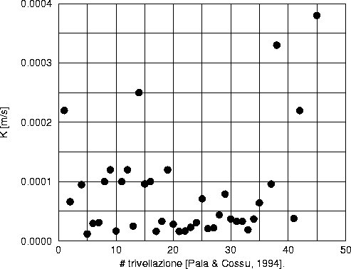
Figura 4. Valori di conducibilità idraulica K [m/s] riferibili alle formazioni acquifere rilevati mediante prove di emungimento nelle 45 trivellazioni campione selezionate nella piana [Pala & Cossu, 1994].
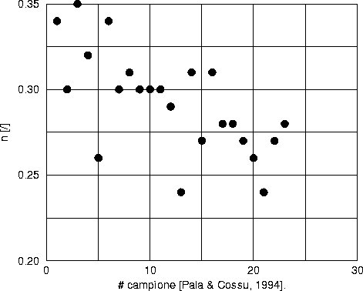
Figura 5. Valori di porosità efficace n [/] riferibili alle formazioni acquifere rilevati mediante prove di laboratorio sui 23 campioni di roccia prelevati nella piana [Pala & Cossu, 1994].
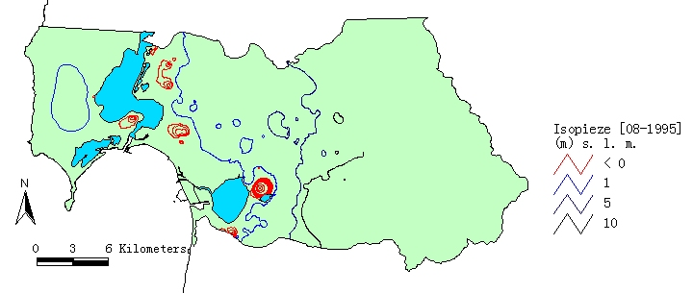

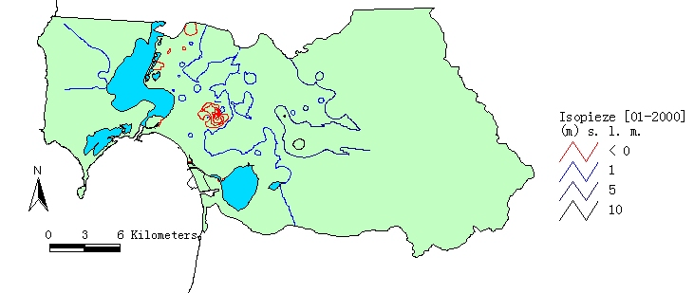
Figura 6. Isopieze [m] s.l.m. misurate nell’Agosto 1995 (in alto) e nel Gennaio 2000 (in basso) [Cau, 2000].
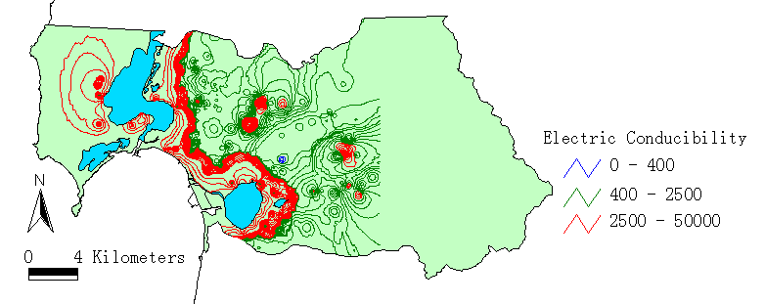

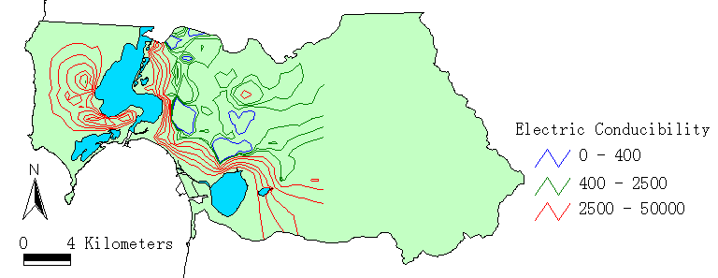
Figura 7. Isoconduttive [μ Siemens/cm] misurate nell’Agosto 1995 (in alto) e nel Gennaio 2000 (in basso) [Cau, 2000].

Il programma di calcolo CODESA-3D
CODESA-3D è un programma di calcolo, sviluppato congiuntamente dall’Università di Padova e dal CRS4, per la simulazione dei processi accoppiati di flusso a densità variabile di acque sotterranee e trasporto di inquinanti inerti disciolti, sia nei suoli che negli acquiferi. Esso si basa sulle leggi deterministiche della meccanica dei fluidi (bilancio di massa del fluido e del soluto) per determinare i campi di flusso e trasporto nelle acque sotterranee sulla base delle caratteristiche del mezzo e delle condizioni al contorno. Il modello di simulazione assume come incognite l’altezza piezometrica equivalente di acqua dolce $ψ=p/(ρ_{0}g)$, o il carico idraulico $h=ψ+z,$ e la concentrazione normalizzata (rispetto alla concentrazione massima di sale in acqua marina) $c$. Per la descrizione in dettaglio del modello matematico e numerico del programma di calcolo si rimanda a Gambolati et al., [1999] e agli elaborati della I e II fase del presente Progetto [Gallo et al. 2000 e 2001]. CODESA-3D si basa su una discretizzazione agli elementi finiti tetraedrici nello spazio e alle differenze finite pesate nel tempo, che consente grande flessibilità nell’attribuzione dei parametri idrogeologici alla griglia tridimensionale del dominio, consentendo la variabilità degli stessi nello spazio e nel tempo [Lecca, 2000]. L’accoppiamento dei processi di flusso di acque sotterranee e trasporto di sale fa sì che si possono analizzare in dettaglio gli effetti della densità variabile dell’acqua, a seguito della concentrazione variabile di sale disciolto, sul campo di moto delle acque sotterranee.
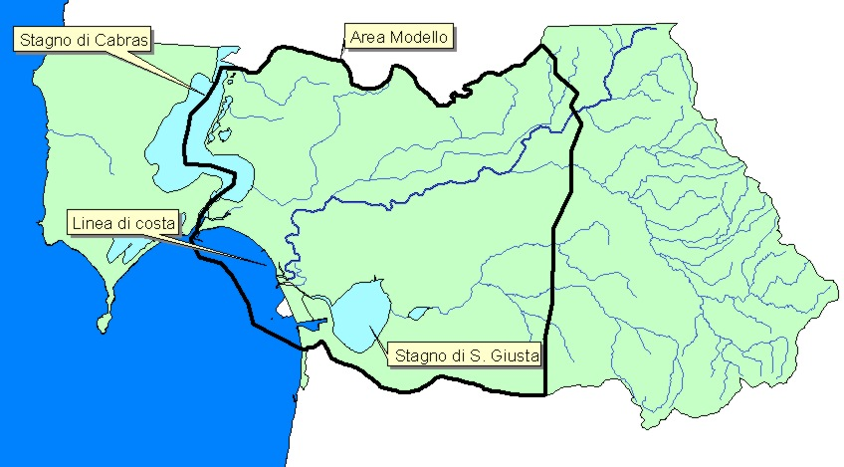
Figura 8. Area del modello numerico (configurazione A) di intrusione salina. Il confine Ovest corrisponde al golfo di Oristano nel Mar di Sardegna e allo stagno di Cabras, i confini a Nord e Sud corrispondono ai limiti del bacino idrografico del Tirso mentre il limite Est coincide con una sezione del bacino che corre perpendicolarmente alle linee di deflusso superficiale, separando il bacino stesso in due porzioni a monte e a valle della sezione Est prescelta. La linea rossa a tratteggio rappresenta la traccia della sezione trasversale (configurazione B) analizzata nelle simulazioni di dettaglio su una griglia raffinata.
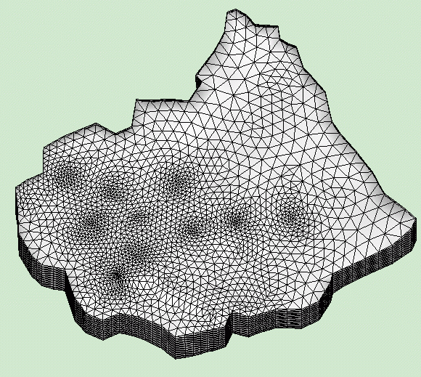
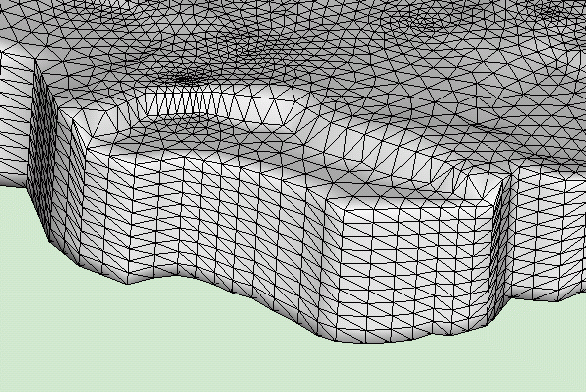
Figura 9. Griglia tetraedrica tridimensionale del sistema acquifero (sinistra). Le zone a maggiore densità di nodi rappresentano le stazioni di pompaggio (agglomerati di pozzi) e la fascia costiera interessata dal fenomeno di intrusione marina. Tale zona è ingrandita nella figura a destra in cui si vedono chiaramente i 10 strati verticali in cui è stata proiettata la triangolazione superficiale iniziale.
A partire dalle incognite primarie del modello $ψ,c$ calcolate sui nodi della griglia 3D, altre grandezze ausiliarie quali l’elevazione della superficie freatica s.l.m., le velocità di Darcy e l’avanzamento della zona di miscelamento acqua salata-acqua dolce sono utilizzate nei grafici delle analisi modellistiche. L’output 3D delle simulazioni è stato visualizzato mediante il software di visualizzazione tridimensionale AVS [1998]. La fase di predisposizione dell’input del programma di calcolo, comprendente la generazione della griglia di calcolo e l’attribuzione delle caratteristiche fisiche e delle condizioni iniziali e al contorno e la fase di post-elaborazione degli output di CODESA-3D verso il programma di visualizzazione AVS sono state eseguite in parte mediante programmi Fortran90 sviluppati ad hoc per la presente applicazione.

La predisposizione del modello computazionale
Nelle analisi modellistiche dell’elaborato “Descrizione delle prove di calibrazione e validazione” [Lecca et. al, 2002] il programma di calcolo CODESA-3D è stato utilizzato come strumento di interpretazione per determinare, in una prima fase, i valori dei parametri fisici che maggiormente controllano il flusso delle acque sotterranee e il fenomeno dell’intrusione marina in atto (fase di calibrazione) e, in una seconda fase, per formulare e verificare le ipotesi di lavoro e per simulare scenari sulla dinamica del sistema acquifero (fase di validazione).
Per far ciò è stato definito un modello numerico-computazionale a partire dal modello fisico-concettuale del sistema acquifero. Il modello fisico-concettuale comprende, in generale, la definizione:
- della geometria 3D del bacino sedimentario alluvionale (attraverso il modello digitale delle quote del terreno (DEM) e la ricostruzione geometrica 3D del basamento roccioso e degli eventuali strati di confinamento mediante un’analisi delle stratigrafie dei sondaggi della piana;
- dei parametri idrogeologici degli acquiferi e suoli (permeabilità, porosità, coefficiente di immagazzinamento elastico specifico, curve di ritenzione idrica);
- del bilancio idrologico e dei dati climatici (piovosità, temperature, infiltrazione ed evaporazione);
- della distribuzione spazio-temporale e dell’entità degli emungimenti per usi agricoli/industriali/altri;
- dell’evoluzione spazio-temporale dei livelli piezometrici e della salinità;
- delle caratteristiche di dispersione del sale;
- delle informazioni relative all’eventuale presenza di ingressi preferenziali di acqua marina nell’acquifero (canali, stagni etc.).
Con riferimento alla sopraelencata lista, si riportano in Tabella 2 le fonti e il formato dei dati esistenti e la lista dei dati necessari ma non disponibili o reperiti.
Tabella 2. Catalogo dei dati principali del modello fisico-concettuale.
Dato | Formato | Fonte
Modello digitale delle quote (400x400 m) | Digitale | Carta Tecnica Regionale
Sondaggi stratigrafici | Cartaceo | [Univ. SS e Casmez, 1996];  [Pala e Cossu, 1994]
Parametri idrogeologici (K, n) | Cartaceo | [Pala e Cossu, 1994]
Parametri idrogeologici (S; S_{w}, k_{r}) | - | Non disponibili
Bilancio idrologico e dati climatici | Digitale | [Pala e Cossu, 1994]; [Cau, 2000]
Dati dei pompaggi | - | Non disponibili
Dati sulla dispersività sale | - | Non disponibili
Informazioni su ingressi preferenziali sale | - | Non disponibili
Misure di piezometria media (1988-1991) | Cartaceo | [Pala e Cossu, 1994]
Misure di piezometria (2 set: 1995; 2000) | Digitale | [Barrocu et al., 1995]; [Cau, 2000]
Misure di conducibilità (2 set: 1995; 2000) | Digitale | [Barrocu et al., 1995], [Cau, 2000]
Come si può vedere dalla Tabella 2 non sono disponibili elaborazioni in formato digitale sulle caratteristiche geometriche degli acquiferi e sono carenti le informazioni disponibili sulle caratteristiche idrogeologiche degli suoli e acquiferi. Inoltre non esistendo in situ una rete di monitoraggio manca un’adeguata serie storica sulle caratteristiche idrochimiche (livelli piezometrici e salinità) delle acque sotterranee. Sono del tutto assenti anche le informazioni relative alla dispersività del soluto e alla distribuzione spaziale e temporale dei prelievi in falda. Pertanto in mancanza di informazioni e dati specifici nella predisposizione del modello numerico-computazionale abbiamo utilizzato dati generici di letteratura, relativi a bacini sedimentari di natura prevalentemente sabbiosa/argillosa, oppure, come nel caso delle stime dei valori di emungimento, abbiamo formulato una serie di ipotesi modellistiche esplorate attraverso il modello numerico.
Il passaggio dal modello fisico-concettuale al modello numerico-computazionale avviene attraverso la definizione di una griglia di calcolo e l’attribuzione ad essa delle caratteristiche idrogeologiche dell’acquifero, dei parametri idrogeochimici del soluto e delle condizioni iniziali e al contorno del problema in studio.
I parametri e i dati del modello sotto riportati, laddove non diversamente specificato, si riferiscono alla cosidetta configurazione di riferimento.

Geometria del bacino e discretizzazione spaziale
L’area di studio (Figura 8) è stata adattata alla necessità di esprimerne numericamente i limiti sotto forma di condizioni al contorno coerenti con le scelte concettuali, con i dati disponibili e con gli obiettivi dello studio. I limiti dell’area prescelta, che si estende per circa 273 Km², sono costituiti ad Ovest dal golfo di Oristano e da una linea immaginaria che attraversa lo stagno di Cabras, a Nord e Sud dagli spartiacque del bacino idrografico del fiume Tirso, assunti quali spartiacque anche della falda sotterranea, e ad Est da una linea immaginaria (sezione Est) che si mantiene ortogonale alle linee di deflusso superficiale. La geometria tridimensionale del sistema acquifero è stata definita utilizzando il modello digitale del terreno a passo 400 x 400 m, avente elevazioni sul livello medio del mare (z = 0) comprese fra 79.2 e –1.8 m, e la ricostruzione geometrica 3D del substrato del sistema acquifero, collocato a profondità variabili comprese tra -18 e -214 m. Il modello digitale del substrato impermeabile del sistema acquifero è stato ottenuto, mediante interpolazione lineare, dall’analisi di una serie di stratigrafie ricadenti o prossime all’area esaminata [Università di Sassari e Casmez, 1996] rilevando la presenza o di uno strato roccioso impermeabile (basalti) o di una sequenza di spessore superiore ai 10 m di limi e/o argille a bassa permeabilità. Lo spessore medio dell’acquifero $\bar{s}$ è di 123 m con un minimo di 18 m, ricadente nella zona centrale, e un massimo di 218 m, lungo il confine sud-est. La triangolazione superficiale (Figura 9), avente 1873 nodi e 3618 triangoli, è stata realizzata con il software Argus ONE [1997] incorporando nella geometria (punti e linee) del dominio oltre ai confini dell’area, l’asta principale del fiume Tirso, 10 stazioni di pompaggio (agglomerati spaziali di gruppi di pozzi), su cui si concentrano i prelievi regionali della piana, e il contorno esterno degli stagni di Cabras e Santa Giusta. Il criterio di raffinamento della griglia bidimensionale (2D) è stato quello di avere i triangoli più piccoli (1400 m²) in prossimità della linea di costa e delle stazioni di pompaggio, laddove il fenomeno di intrusione si verifica, fino ad arrivare ai triangoli più grandi (153603 m²) sul confine est del dominio nell’entroterra alla distanza di circa 10 Km dalla costa.
La griglia 2D è stata verificata positivamente rispetto ad un criterio di qualità della triangolazione in base alla assenza di angoli acuti minori di 23º. Il bacino alluvionale è stato schematizzato in 3 unità idrogeologiche:
- un acquifero freatico poco profondo ($\bar{s}$ ~10 m);
- uno strato di confinamento argilloso o acquitardo relativamente sottile ($\bar{s}$ ~ 2.5 m);
- un acquifero profondo semi-confinato ($\bar{s}$~ 110 m).
Dalla griglia 2D di partenza è stata successivamente ottenuta la griglia 3D (Figura 9) replicando verticalmente la triangolazione superficiale per 10 strati a spessore relativo t, rispetto allo spessore totale dell’acquifero, crescente dalla superficie topografica verso il substrato impermeabile. L’acquifero superficiale è stato discretizzato in 3 strati aventi rispettivamente t = 2X3, 4% ($\bar{s}$= 2x3.7, 4.9 m); lo strato di confinamento (acquitardo) in un singolo strato a t = 2% ($\bar{s}$= 2.5 m) e infine l’acquifero profondo in 6 strati aventi rispettivamente t = 2x14, 4x15% ($\bar{s}$= 2x17.2, 4x18.4 m). La griglia tridimensionale risultante (configurazione-A) contiene 20603 nodi per un totale di 41206 incognite e 108640 tetraedri.
Con questa configurazione geometrica una tipica simulazione di 50 anni di sfruttamento del sistema acquifero impiega circa 1 ora di CPU su una workstation di alto livello (RS/6000 SP system 375 Mhz Power3-II 16GB puccini@crs4.it) che può essere ancora considerato un tempo ragionevolmente breve per la fase di calibrazione del modello e la generazione di diversi scenari di analisi.

Analisi dei sondaggi stratigrafici per la determinazione del grado di confinamento dell’acquitardo
Per determinare il grado di confinamento (distribuzione spaziale della conducibilità idraulica e della potenza) dello strato argilloso a letto dell’acquifero freatico superficiale si è proceduto all’analisi delle stratigrafie a disposizione. Il loro esiguo numero e il fatto che non tutte le perforazioni si spingono a sufficiente profondità (la maggior parte si ferma a poche decine di metri dalla superficie) costituisce un limite dell’analisi che non ci ha permesso né di ricavare valori caratteristici della conducibilità idraulica K, né di evidenziare la presenza di uno strato di confinamento argilloso continuo. Le stratigrafie analizzate forniscono tuttavia un’utile indicazione sull’andamento lungo la verticale delle diverse formazioni geologiche in aree limitate. In Tabella 3 si riportano ubicazione, profondità (rispetto al piano di campagna) e spessore del primo strato di argilla per una serie di stratigrafie estratte dallo studio già citato eseguito dall’Università di Sassari e Casmez [1996] e ricadenti nell’area esaminata.
Tabella 3. Dati caratteristici del primo strato argilloso [Univ. SS e Casmez, 1996].
Pozzo | Latitudine | Longitudine | Ubicazione | Profondità [m] | Potenza[m]
1 | 40°01’27’’ | 3°57’54’’ | San Vero Milis | / | /
2 | 40°01’05’’ | 3°54’30’’ | San Vero Milis | 22 | 11
3 | 39°57’29’’ | 3°46’30’’ | Solarussa | / | /
4 | 39°57’45’’ | 3°43’11’’ | Ollastra Simaxis | / | /
5 | 39°56’5’’ | 3°44’53’’ | Simaxis | 57 | 4
6 | 39°54’11’’ | 3°49’55’’ | Oristano | 13 | 1

In Tabella 4 si riportano invece le informazioni desunte dalle serie stratigrafiche eseguite dall’impresa di costruzioni Opere Specializzate I.C.O.S. all’interno della città di Oristano. Nei sondaggi geognostici 15, 19 e 21 non è stata riscontrata la presenza di alcuno strato argilloso. È da rilevare comunque che tutti questi sondaggi sono superficiali (profondità media dei sondaggi intorno ai 20 m) e non è escluso che a maggiori profondità si possa ritrovare lo strato di confinamento argilloso. Anche dallo studio già citato di Pala e Cossu [1994] sono state raccolte informazioni sia sulla presenza e relativa potenza dello strato di confinamento (Tabella 5).che sulle conducibilità idrauliche medio-basse, comprese tra 10⁻⁶ e 10⁻⁷ m/s, delle argille e limi palustri presenti in affioramento sulla piana soprattutto nelle zone adiacenti agli stagni.
Nella zona che ricade sotto la città di Oristano, la profondità media del primo strato di confinamento è 10,6 m sul piano di campagna, con la presenza di formazioni argillose superficiali e a profondità anche superiori a 24 m, e una potenza media relativa di 4,6 m , variabile da un minimo di 0,5 m a un massimo di 13 m. Nella zona di Palmas Arborea a Sud Ovest di Oristano, il setto argilloso si trova ad una profondità media di 18 m sul piano di campagna con spessore variabile 11-14 m (più potente rispetto a Oristano). A Nord (San Vero, Riola, Nurachi) le poche stratigrafie presenti, spingendosi fino al limite geologico dell’acquifero (serie basaltica), evidenziano talvolta l’assenza dello strato di confinamento argilloso. A sud del dominio, zona di Santa Giusta, invece lo strato di confinamento argilloso (potenza variabile 3 -13 m) si trova a profondità maggiore rispetto a Oristano, variando da 30 a 67 m sul piano di campagna. Non si può dunque supporre una continuità areale del setto di confinamento argilloso, ed è perciò giustificata l’ipotesi che piuttosto di un setto continuo si tratti di lenti di argilla intercalate da depositi grossolani alluvionali e palustri.
L’analisi condotta sulle stratigrafie indica che, seppure con notevoli discontinuità areali e di profondità, si riscontrano nella zona esaminata orizzonti argillosi entro le prime decine di metri di profondità e questi possono essere considerati, in prima approssimazione, come strati di confinamento dell’acquifero profondo. In questo studio, coerentemente a quanto esposto da Barrocu et al. [1995], è stato assunto inizialmente uno strato di confinamento argilloso relativamente poco potente (spessore medio 2-10 m) avente conducibilità omogenee interposto tra la falda freatica e quella profonda.
Tabella 4. Dati caratteristici del primo strato argilloso nella città di Oristano [ICOS].
Pozzo | Ubicazione (Oristano) | Profondità [m] | Potenza [m]
1 | Stabilimento birraio. Via Vandalino Casu | 20 | 6
2 | Nuova sede Credito Italiano. Piazza Roma | 2 | 7,54
3 | Palazzo Sotico. Piazza Roma | 10,2 | 3,3
4 | Nuova centrale Teti. Via eleonora | 13 | 5,5
5 | Palazzo Benaich. Via Cagliari | 11,3 | 5,9
6 | Impresa Ferrari. Piazza Mannu | 16 | 2,5
7 | Chiesa di S. Giusppe. Via fratelli Cairoli | 2 | 3,3
8 | Via Sardegna | 0 | 6,6
9 | Via Cimarosa | 9 | 2
10 | Palazzina I.N.C.I.S. | 14,8 | 1,2
11 | Palazzo Pau. Via Piemonte | 21,5 | 0,5
12 | Via Martino | 9,6 | 5,9
13 | Piazza Roma | 10 | 11
14 | CIER. Via Canepa | 2,5 | 2,5
15 | Via E. Tozzuoli | > 24 | /
16 | IER. | 3 | 4,5
17 | C.G.S. | 7 | 7,5
18 | Via Busacchi | 0 | 5,7
19 | Via Tharros | > 21,5 | /
20 | Via sardegna | 12 | 13
21 | Statale 121 | > 22 | /
22 | S. Nicola | 15,5 | 1
23 | Via Michele Pira | 13,9 | 1

Tabella 5. Dati caratteristici del primo strato argilloso [Pala e Cossu, 1994].
Pozzo | Ubicazione | Profondità [m] | Potenza [m]
1 | Donigala | 0 | 20
13 | S. Quirico | 15 | 19
22 | S. Giusta | 67 | 13
25 | P. Arborea | 12 | 14
26 | P Arborea | 18 | 12
30 | P. Arborea | 19 | 11
37 | Oristano | 24 | 6
38 | Oristano | 14 | 2
45 | S. Giusta | 30 | 3

Poiché però dagli studi citati è noto che non esiste un perfetto isolamento idraulico tra la falda superficiale e quella profonda, tale ipotesi di lavoro è stata successivamente superata con uno studio preliminare, descritto nel Capitolo “Generazione stocastica delle conducibilità idrauliche dello strato di confinamento”, basato sulla generazione stocastica delle conducibilità idrauliche dello strato di confinamento e sull’analisi dei campi di salinità così generati, volto a valutare l’importanza del grado di confinamento dell’acquitardo ai fini del fenomeno studiato dell’intrusione marina.

Parametri idrogeologici dell’acquifero
Le permeabilità sature per gli acquiferi superficiale e profondo sono state assunte omogenee ed anisotrope con permeabilità orizzontali K_{x} = K_{y} = 10⁻⁵ m/s e permeabilità verticali K_{z}=10⁻⁶ m/s, queste ultime ridotte di un ordine di grandezza per tener conto della possibile presenza di intercalari argillosi e/o limosi anche all’interno degli strati acquiferi. Per lo strato di confinamento argilloso, che costituisce il letto dell’acquifero freatico superficiale, si è assunta invece una permeabilità omogenea ed isotropa K_{x} = K_{y} = K_{z} = 10⁻⁸ m/s. Quest’ultima assunzione è stata poi superata attraverso lo studio stocastico del Capitolo “Generazione stocastica delle conducibilità idrauliche dello strato di confinamento”. La porosità n è stata assunta costante e pari a 0.3 mentre per il coefficiente di immagazzinamento elastico specifico $S=ρ_{0}g(α+nβ)$, con $α,β$ rispettivamente compressibilità della matrice solida e del fluido, è stato assunto un valore tipico pari a 10⁻⁵ m⁻¹ di un acquifero freatico di natura sabbiosa [Bear & Verruijt, 1987].
Caratteristiche del flusso non saturo. Per descrivere il comportamento dei suoli rispetto alla ritenzione idrica sono state utilizzate le curve semi-empiriche Brooks & Corey [1964] per i parametri saturazione idrica e permeabilità relativa, rispettivamente: $S_{w}=[(1−S_{\text{wr}}){\left(\frac{ψ_{s}}{ψ}\right)}^{β}+S_{\text{wr}}]$ e $k_{r}={\left(\frac{ψ_{s}}{ψ}\right)}^{2+3β}$ per $ψ<ψ_{S}$, in cui $ψ_{S}$è il carico piezometrico di ingresso dell’aria, $S_{\text{wr}}$ è la saturazione idrica residua e $β$ è l’indice dei pori. Inoltre il coefficiente generale di immagazzinamento è dato da [Gambolati et. al., 1999]: $η=S_{w}S+n\frac{∂Sw}{∂ψ}$. Sono state utilizzate 2 configurazioni-tipo [D. R. Maidment, 1992]: la prima rappresentativa di un suolo prettamente sabbioso avente
$S_{\text{wr}}$= 0.020, $β$ = 0.694 e $ψ_{S}$= 0.0726 m
e la seconda avente una frazione di argilla pari al 30% e il rimanente 70% di sabbia con
$S_{\text{wr}}$= 0.106, $β$ = 0.180 e $ψ_{S}$= 0.169 m.
In Figura 10 e 11 si riportano rispettivamente il coefficiente di permeabilità relativa k_{r} e il coefficiente generale di immagazzinamento elastico η [m⁻¹] nel caso di suolo sabbioso (100%). Analogamente in Figura 12 e 13 si riportano rispettivamente il coefficiente di permeabilità relativa k_{r} [/] e il coefficiente generale di immagazzinamento elastico η nel caso di suolo sabbioso-argilloso (70%, 30%).
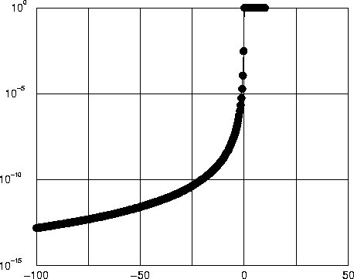
Figura 10. Suolo sabbioso (100%): Nonlinearità del coefficiente di permeabilità relativa k_{r} [/] in funzione del carico piezometrico $ψ$ [m].

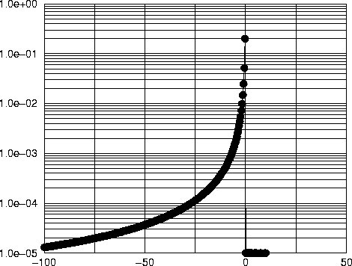
Figura 11 Suolo sabbioso (100%): Nonlinearità del coefficiente di immagazzinamento generale η [m⁻¹] in funzione del carico piezometrico $ψ$[m].
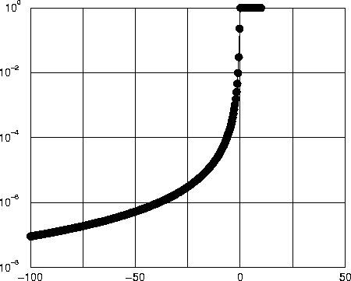
Figura 12. Suolo sabbioso-argilloso(70%, 30%): Nonlinearità del coefficiente di permeabilità relativa k_{r} [/] in funzione del carico piezometrico $ψ$[m].

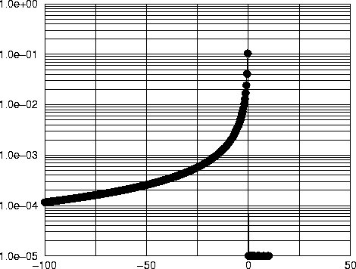
Figura 13 Suolo sabbioso-argilloso(70%, 30%): Nonlinearità del coefficiente di immagazzinamento generale η [m⁻¹] in funzione del carico piezometrico $ψ$[m].

Parametri idrochimici del soluto
I parametri del modello di trasporto adottati sono: densità dell’acqua dolce $ρ_{0}$e di mare $ρ_{S}$ rispettivamente pari a 1000 e 1030 g/l, da cui la differenza del rapporto di densità vale $ε=\frac{ρ_{S}−ρ_{0}}{ρ_{0}}$= 0.030, e dispersività longitudinale $α_{L}$e trasversale $α_{T}$ dell’ordine dei 100 m, compatibilmente con lo schema di discretizzazione numerica FE adottato (numero di Peclet $\frac{v_{i}∇x_{i}}{D_{\text{ii}}}$ = < 2 [Frind, 1982]) e con il passo medio della griglia 3D pari a$∇\bar{x}$ = 250 m. Il coefficiente di diffusione molecolare$D_{0}$, assumendo il fenomeno della diffusione molecolare trascurabile rispetto ai meccanismi di dispersione idrodinamica [D. R. Maidment, 1992], è stato assunto pari a zero.
Griglia ad alta risoluzione spaziale (configurazione B). Per rilassare i vincoli imposti dallo schema numerico sui valori di dispersività è stata realizzata anche una griglia ad alta risoluzione spaziale (avente il più piccolo triangolo con area di 2.5 m²) limitata ad una sezione trasversale del dominio 3D collocata, in direzione ortogonale alla linea di costa, tra lo stagno di Cabras e la foce del Tirso (Figura 8). Questa sezione trasversale avente spessore (nella direzione perpendicolare al foglio) di 10 m, potenza (profondità) variabile e lunghezza limitata ai primi 5000 m dalla costa, è stata considerata per esaminare in maggiore dettaglio il flusso a densità variabile che si sviluppa nella zona di mescolamento tra acqua dolce e salata e il ruolo dello strato di confinamento nella diffusione dell’inquinante. La griglia di calcolo della sezione nella direzione longitudinale (x) è stata generata con una progressione geometrica a passo iniziale dx = 1 m, ragione 1.01 e passo finale pari a 53 m. Lo spessore verticale dz è pari a 1.2 m per i primi 16 strati (acquifero superiore e acquitardo) e vale 4.75 m per i successivi 25 strati (acquifero profondo). Lo spessore in direzione perpendicolare dy = 5m. Per questa seconda configurazione di 49200 nodi (configurazione-B) avente passo medio di griglia $∇\bar{x}$ = 4.7 m, i valori di dispersività isotropa sono stati ridotti di un ordine di grandezza ($α_{L},α_{T}$ = 10 m) e la tipica simulazione di 200 anni ha impiegato circa 6 ore di CPU con un intervallo medio di avanzamento temporale pari a 6 mesi.

Bilancio idrologico e dati climatici
Lo scopo del bilancio idrologico nel seguente studio è quello di valutare:
- la ricarica attiva superficiale che va ad alimentare la risorsa sotterranea sulla nell’area modello, attraverso il calcolo della infiltrazione efficace;
- la ricarica laterale nella sezione Est dell’area modello dovuta alle piogge nella porzione a monte del bacino idrografico del Tirso.
L’equazione a cui si può fare riferimento per il calcolo del bilancio idrologico è la seguente:
D = R + I,
dove D è il deflusso idrico totale, R il deflusso superficiale (ruscellamento) ed I quello sotterraneo. Il deflusso idrico totale è uguale alla differenza tra gli afflussi meteorici P e l’evapotraspirazione reale E_{r}:
D = (P – E_{r})
Se si avesse a disposizione la misura diretta del deflusso superficiale R, ricavando D come differenza tra l’afflusso meteorico e le perdite del bacino, si otterrebbe il valore della ricarica attiva I come D - R. Tuttavia la zona studiata nelle applicazioni modellistiche risulta non coincidente con il bacino idrologico né ci sono evidenze del fatto che il bacino idrologico debba coincidere con quello idrogeologico, per cui nel caso specifico, non sono trascurabili gli apporti d’acqua sotterranea e di ruscellamento superficiale derivanti dalle zone limitrofe. Altri termini da tenere in considerazione nel bilancio sono l’apporto aggiuntivo d’acqua del Consorzio di bonifica del Campidano, i consumi idrici per i vari utilizzi (prelievi dalla falda), le uscite diffuse d’acqua verso domini idrogeologici adiacenti e le variazioni del livello idrico della falda, evidenziate nel periodo1979-1995 [Barrocu et al., 1995]. Nel caso in esame, tuttavia mancano misure dirette dei deflussi superficiali, delle entrate e le uscite di acqua dai confini e le stime anche di massima dei consumi idrici. Appare evidente che il calcolo diretto del bilancio idrologico risulta impossibile se non con delle semplificazioni che renderebbero il calcolo estremamente impreciso. Si è preferito, alla luce delle considerazioni appena introdotte, l’utilizzo di un metodo indiretto basato sui coefficienti di infiltrazione potenziale (cip). I suddetti coefficienti consentono di definire la percentuale d’acqua che si infiltra (I_{p}) e ruscella (R_{p}), tenendo conto soprattutto dei litotipi affioranti nel dominio. Si è proceduto quindi alla suddivisione del territorio, tramite il metodo di Thiessen, in aree caratterizzate da afflussi di pioggia costante (topoieti). All’interno di tali aree si sono individuati i diversi litotipi presenti a cui è stato associato il valore più idoneo di cip e si è così ottenuto il valore dell’infiltrazione efficace con la seguente formula:
I_{p} = (P – E_{r}) * cip

Infiltrazione efficace. Le stazioni termometriche che ricadono nella zona di interesse sono quelle di S. Giusta, Sassu (Idrovra), Oristano, Simaxis, S. Anna, Riola Sardo, e quella di Bauladu. Tuttavia all’interno dell’area in studio, la sola stazione termometrica attiva per un intervallo di tempo sufficiente da costituire un campione statisticamente valido è quella di S. Giusta. è da rilevare peraltro che la zona è uniforme dal punto di vista altimetrico, pertanto la temperatura, considerata anche la limitata estensione dell’area, si può ritenere praticamente costante. Si riportano in Tabella 6 le temperature medie mensili del periodo 22-92.
Tabella 6. Temperature medie mensili (1922-1992).
 | Gen. | Feb. | Mar. | Apr. | Mag. | Giu. | Lug. | Ago. | Sett. | Ott. | Nov. | Dic. | Media
S. Giusta | 9.90 | 10.40 | 12.20 | 14.30 | 17.50 | 21.50 | 23.90 | 24.40 | 22.40 | 18.60 | 14.20 | 10.90 | 17

Il calcolo dell’evapotraspirazione reale E_{r} è stato eseguito sulla base della formula del Turc con la modifica del Santoro, adatta per aree semiaride del bacino del Mediterraneo e ampiamente collaudata alla nostre latitudini:
$E_{r}=\frac{P}{\sqrt{(0\text{.}9+\frac{P^{2}}{L^{2}})}}$,
dove P è la pioggia media annua caduta espressa in mm e $L=\text{586}−\text{10}T_{C}+0\text{.}\text{05}T_{C^{3}}$ con T_{c} temperatura media diurna annua espressa in gradi Celsius corretta per la piovosità $T_{C}=\frac{\sum{(P_{i}}−T_{i})}{P}$, con P_{i} e T_{i} rispettivamente le precipitazioni e temperature medie mensili rilevate.
I valori di evapotraspirazione media reale espressa in mm/anno e le percentuali di acqua evapotraspirata rispetto alla pioggia caduta nei vari topoieti sono riportate in Tabella 7.
Tabella 7. Pioggia (P), evapotraspirazione media reale (Er) e rapporto E_{r}/P nei vari topoieti.
 | S.Anna-Oristano | S.Giusta | Oristano FF.SS. | Riola | Sassu Idrovora | Bauladu
P | 570 | 549 | 582 | 642 | 612 | 700
Er | 400 | 393 | 403 | 419 | 412 | 433
(E_{r}/p) | 0.70 | 0.72 | 0.69 | 0.65 | 0.67 | 0.62
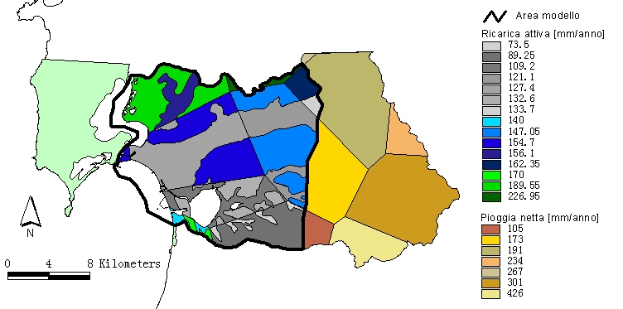
Sezione Est
Figura 14. Bilancio idrologico del bacino idrografico del fiume Tirso: nell’area modello si riportano i valori puntuali [mm/anno] della ricarica superficiale della falda; nella porzione di bacino a monte della Sezione Est si riportano invece i valori puntuali di pioggia netta (P – Er) che costituiscono la ricarica laterale Q della falda compresa nell’area modello attraverso il suo confine Est.
La media ragguagliata E_{r} è 407,4 mm/anno. Il coefficiente di infiltrazione potenziale ragguagliato è 0,75 a cui segue un’infiltrazione media ragguagliata di 139 mm/anno. In Figura 14 si riportano i valori puntuali della ricarica superficiale di falda nell’area modello.

Ricarica laterale. Alla stessa maniera è stato ottenuto il valore del deflusso totale che ricarica attraverso la sezione Est l’area modello (Figura 14). In condizione stazionarie, infatti, gli accumuli sono trascurabili, e quanto si infiltra e corriva nella porzione di bacino idrografico a monte della sezione Est costituisce la ricarica laterale della porzione di bacino a valle. Dal suddetto bilancio si è ottenuto un valore Q di ricarica laterale pari a 20 milioni m³/anno.

Condizioni al contorno del modello di flusso
Con riferimento al dominio rappresentato nelle Figure 8 (in pianta) e 15 (in sezione), si è assunto un carico equivalente di acqua dolce pari a $h=−ε⋅z=−0\text{.}\text{03}⋅z$ sulla fascia costiera rappresentativo della spinta triangolare dell’acqua di mare sulla sezione verticale dello sbocco a mare del bacino, un carico equivalente di acqua dolce pari a $h=−0\text{.}\text{02}⋅z$ sulla superficie topografica depressa (z = -1 m) degli stagni, assumendo una concentrazione di sale pari a 20 g/l (concentrazione relativa pari a 0.6), e un carico di acqua dolce $h=z$ (suolo saturo a pressione atmosferica) sui nodi dell’asta principale del fiume Tirso. Flussi trascurabili e quindi nulli sono stati imposti a nord e sud del dominio computazionale, corrispondenti ai confini naturali del bacino idrografico del Tirso, e al substrato impermeabile del sistema acquifero. Sul contorno est del dominio si è assunta una ricarica laterale Q = 20 milioni m³/anno, stima derivata dal bilancio idrologico del bacino idrografico del Tirso a monte dell’area del modello [Cau, 2000]. La ricarica superficiale q (flusso potenziale specifico) assunta omogenea e costante nel tempo è pari a 139 mm/anno (23% della pluviometria media annua) e corrisponde ad un apporto potenziale complessivo sull’area di 38 milioni m³/anno. La qualifica potenziale sta a significare che tale ricarica di origine meteorica si infiltra fintanto che il suolo è in condizioni di non completa saturazione e una volta raggiunta la condizione di saturazione tale volume d’acqua viene perso per ruscellamento superficiale. L’estrazione complessiva Q_{W} da 10 “macro” stazioni di pompaggio rappresentative delle migliaia di pozzi esistenti (attivi e non), è stata ipotizzata, in assenza di dati misurati, in percentuale alla ricarica laterale da monte e rispettivamente pari al 25, 50 e 100%Q. Le profondità dei pozzi rispetto al piano di campagna sono variabili da 12.4 a 60 m attingendo sia dall’acquifero superficiale che da quello profondo. In alcuni scenari si è valutato l’impatto sull’intrusione marina della variazione stagionale della ricarica superficiale q assunta costante e pari a 11.58 mm/mese nella stagione umida (Settembre-Aprile) e nulla (0 mm/anno) nella stagione secca (Maggio-Agosto). In altri scenari si è valutato l’effetto della presenza in aree delimitate (risaie) di una ricarica superficiale artificiale da irrigazione pari a 100 e 650 mm/anno.

Condizioni al contorno del modello di trasporto
Con riferimento al dominio rappresentato nelle Figure 8 (in pianta) e 15 (in sezione), si assume una concentrazione relativa unitaria nella fascia di mare (lato ovest), ad eccezione di una prima fascia di nodi del suolo sui quali si impone gradiente nullo di concentrazione lungo la normale al dominio di calcolo ($\frac{∂c}{∂n}=0$) per simulare la presenza di uno sbocco a mare di acqua dolce, più leggera dell’acqua di mare [Frind, 1982]; concentrazione relativa pari a 0.6 (corrispondente a circa 20 g/l) sulla superficie degli stagni e concentrazione nulla lungo il confine all’entroterra (lato est) interessato dalla una ricarica Q di acqua dolce.
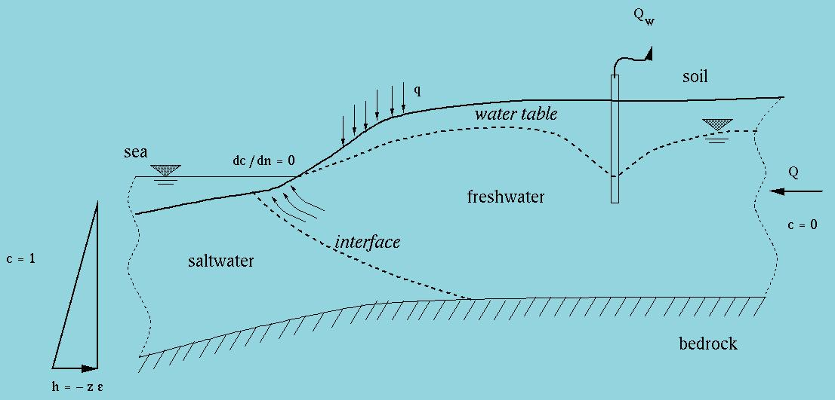
Figura 15. Sezione schematica del bacino in studio ed esemplificazione delle condizioni al contorno dei processi di flusso e trasporto sui confini ad ovest (mare), est (entroterra), al tetto (suolo) e letto (substrato impermeabile) del sistema acquifero in studio.

Generazione stocastica delle conducibilità idrauliche dello strato di confinamento

Eterogeneità spaziale degli acquiferi
L'identificazione della distribuzione spaziale della conducibilità idraulica rappresenta un passo cruciale per ottenere accurate previsioni della risposta idrologica di un sistema acquifero dai modelli di simulazione. Questa accuratezza si rende necessaria per una gestione ottimale delle falde idrica sotterranea ed in particolare nella programmazione di prelievi compatibili con la rinnovabilità della risorsa in questione. La formidabile eterogeneità delle formazioni naturali, accoppiata alla mancanza di accessibilità diretta al mezzo, rendono questa operazione ardua e soggetta a notevoli incertezze. Nel tentativo di dare una rappresentazione sistematica ed unitaria alle eterogeneità ed alle incertezze, queste ultime connesse con l'endemica scarsezza delle informazioni ottenibili dal campo (in tempi brevi e a costi contenuti), la conducibilità idraulica della formazione è vista come una funzione aleatoria dello spazio. Questo assunto rende di natura stocastica le equazioni differenziali che descrivono il flusso ed il trasporto di soluti negli acquiferi eterogenei. Uno dei vantaggi offerti dalle metodologie stocastiche è la capacità di ipotizzare scenari della descrizione dei fenomeni di flusso e trasporto, e di dedurre i caratteri medi dei processi e il loro campo di variazione: con la conseguente possibilità di contenere inutili sovradimensionamenti che spesso è necessario porre in atto per ridurre la probabilità di insuccesso degli interventi, di minimizzazione degli impatti e di gestione dei pompaggi. La descrizione della variabilità spaziale della conducibilità idraulica K si basa sull'assunto, suffragato da riscontri sperimentali, che la funzione
Y = ln K
sia rappresentabile mediante una funzione aleatoria dello spazio statisticamente stazionaria e caratterizzata dalla distribuzione di probabilità di Gauss [Sudicky, 1986]. Dal punto di vista statistico la distribuzione spaziale di Y è quindi completamente identificata dalla media <Y> e dalla varianza $σ_{Y^{2}}$, che per l'ipotesi di stazionarietà sono ambedue costanti, e dalla funzione di covarianza
$$C_{Y}(r)\text{=<}[Y(x)−Y>][Y(x+r)−Y>]>$$
Quest'ultima, sempre nell'ipotesi di formazione statisticamente stazionaria, dipende dalla distanza r fra i due punti rispetto ai quali è calcolata. Dal punto di vista pratico la funzione di covarianza rappresenta la correlazione esistente fra i valori che la funzione Y assume nei punti x e x+r. Alla scala locale, che per essere limitata superiormente da dimensioni caratteristiche dell'ordine dei 1000 m interessa gli interventi di recupero degli acquiferi contaminati, $C_{Y}(r)$ è ben rappresentata mediante la seguente espressione:
$C_{Y}(r)=σ_{Y}^{2}e^{−r};\begin{matrix} & \end{matrix}r=\sqrt{\frac{r_{x}^{2}+r_{y}^{2}}{I_{\text{Yh}}^{2}}+\frac{r_{z}^{2}}{I_{Yν}^{2}}}$ (1)
nella quale $I_{\text{Yh}}$ e $I_{Yν}$ sono le scale integrali della formazione, valutate rispettivamente nel piano orizzontale ed in direzione verticale, e sono le componenti secondo gli assi cartesiani della distanza fra i due punti rispetto ai quali la funzione di covarianza è calcolata. Nelle formazioni sedimentarie la scala integrale verticale indica lo spessore caratteristico delle stratificazioni prodotte dal processo sedimentario, mentre quella orizzontale indica la dimensione caratteristica di zone litologicamente uniformi. Considerazioni di carattere morfologico consentono di dimostrare che lo spessore delle stratificazioni è minore della dimensione orizzontale caratteristica delle unità geologiche. La scala integrale verticale risulta quindi minore di quella orizzontale. La descrizione statistica di un acquifero consente di fissare alcune proprietà generali delle eterogeneità ma non individua in modo univoco la distribuzione spaziale della conducibilità idraulica, ma solamente una popolazione di possibili acquiferi fra i quali è presente anche quello che costituisce l'oggetto dello studio. Si pone quindi il problema dell'identificazione della formazione con caratteristiche puntuali il più possibile prossime a quelle dell'acquifero oggetto dello studio. Spesso ci si accontenta di individuare la distribuzione più probabile di K, definendo comunque l'intervallo di confidenza della stima. L'ipotesi che Y sia distribuita in modo Gaussiano consente di identificare la distribuzione di probabilità attraverso la conoscenza di <Y>, e $C_{Y}$, quest'ultima del tipo esponenziale e quindi individuata tramite la (1) dalle scale integrali valutate nelle tre direzioni cartesiane. Nell'ipotesi che i momenti statistici della formazione non varino nello spazio, detta ipotesi di omogeneità statistica ed equivalente ad assumere le eterogeneità riscontrate nella sezione come rappresentative dell'intera formazione, è possibile generare sinteticamente, anche nella zona non interessata dalle misure, una distribuzione plausibile di Y che pur non essendo univoca ha la caratteristica di rispettare le statistiche ottenute attraverso le misure [Bellin e Rubin, 1998]. Il campo di Y generato a partire dai momenti è comunque caratterizzato da un certo grado d'incertezza in quanto incerta è pure l'identificazione del campo fra le infinite possibilità offerte dalla popolazione di funzioni aleatorie che mostrano gli stessi momenti statistici. L'incertezza che accompagna la generazione dei campi di conducibilità idraulica si traduce in incertezza nella distribuzione della concentrazione del pennacchio d'inquinante della quale è dato di conoscere il valore atteso e lo scarto quadratico medio.

Modello stocastico
Nel sistema acquifero di Oristano una grande incertezza è presente nella determinazione della continuità e dello spessore del setto argilloso semipermeabile che separa l'unità freatica superficiale da quella artesiana più profonda. E' infatti rilevabile dai dati riportati al Paragrafo Analisi dei sondaggi stratigrafici per la determinazione del grado di confinamento dell’acquitardo ed in particolar modo dalle prove di pompaggio riportate nello studio già citato dell’Università di Sassari e Casmez [1996] che la presenza di un setto impermeabile a profondità di circa 10 m s.l.m. e di spessore variabile da 2 a 10 m è presente nel complesso oristanese. Peraltro, esistono aree in cui le prove di pompaggio hanno indicato l'esistenza di intercomunicazione tra acquifero freatico ed acquifero confinato. Questa incertezza risulta oltremodo importante ai fini della valutazione accurata degli effetti dell'intrusione salina nella piana di Oristano. Per questo motivo si è proceduto ad uno studio particolareggiato avente come scopo principale la determinazione della zona in cui eventuali presenze od assenze del setto impermeabile possano influenzare gli scambi di acqua tra le falde acquifere superiore e inferiore [Cau et al., 2002]. Ciò al fine di poter indirizzare in maniera più oggettiva eventuali campagne future di acquisizione di dati di campo. A tal scopo si è pensato di utilizzare un approccio stocastico proprio per la sua capacità intrinseca di stimare l'incertezza collegata alla simulazione, e quindi, assieme al modello di trasporto di sale, di dare un'indicazione quantitativa sulla zona ove la presenza di lenti ad alta permeabilità possano maggiormente influire sul fenomeno dell'intrusione salina. La mancanza di dati certi ha peraltro impedito una completa elaborazione alla Monte Carlo dei campi stocastici, talché ci si è limitati ad uno studio esemplificativo di come un simile progetto possa essere portato a compimento.

Generazione del coefficiente di permeabilità verticale K_{z}
Al fine di simulare al meglio gli effetti di uno strato di confinamento con permeabilità variabile, si è proceduto alla generazione stocastica del coefficiente di conducibilità idraulica nel seguente modo. Assumendo che nello strato di suddivisione tra i due acquiferi vi sia una direzione del moto prevalentemente verticale, si è proceduto alla generazione del campo in un sistema bidimensionale a partire da una distribuzione Gaussiana della log-conduttività con funzione di covarianza assegnata data da:
$C_{Y}(r)=σ_{Y}^{2}e^{−r},\text{essendo }r=\sqrt{\frac{r_{x}^{2}}{I_{x}^{2}}+\frac{r_{y}^{2}}{I_{y}^{2}}}$ e $I_{x}=I_{y}$ le scale integrali sul piano orizzontale. La generazione del campo è stata ottenuta tramite il programma HYDROGEN [Bellin & Rubin, 1996]. Per le scale integrali, si è imposto $I_{x}=I_{y}$ = 500 m, valori considerati rappresentativi della situazione di campo e tali da garantire la presenza nella griglia di calcolo di almeno quattro elementi triangolari per ogni rettangolo di lati $I_{x}\text{ e }I_{y}$. La media della distribuzione <Y> è stata calcolata in modo tale da avere <K> = 10⁻⁸ m/s e tale valore è stato assegnato alla componente verticale del coefficiente di permeabilità $K_{z}$. Il valore prescelto è rappresentativo di una formazione argillosa, ma, in relazione ai valori delle formazioni sopra e sottostanti, non è sufficiente a garantire una completa impermeabilità dello strato di confinamento. Le zone caratterizzate da $K_{z}$ < <K> sono da considerarsi come “impermeabili” al flusso a tutti gli effetti e quindi vere e proprie zone di confinamento, mentre ove $K_{z}$ > <K> si impone un grado di comunicazione tra i due acquiferi che cresce evidentemente al crescere di $K_{z}$. Le diverse permeabilità sono state assegnate solamente ai tetraedri che discretizzano il setto divisorio, assumendo per tutti $K_{x}=K_{y}=$10⁻⁸ m/s. Sono state effettuate realizzazioni con diversi valori della covarianza, $σ_{Y^{2}}$ = 4, 7, e 10, ottenendo i campi di permeabilità mostrati in scala logaritmica nelle Figure 16, 17 e 18. Il valore crescente della varianza garantisce che le variazioni rispetto alla media siano crescenti sia in positivo (quindi conducibilità idraulica maggiore di <K>) che in negativo (quindi conducibilità idraulica minore di <K>). Le conducibilità, espresse in scala lognormale, mostrano un campo fortemente eterogeneo. Le zone più scure rappresentano K dell’ordine dei 10^{–11} m/s mentre le zone chiare rappresentano conducibilità idrauliche dell’ordine di 10^{–4} m/s. Nelle diverse realizzazioni cambia il grado di confinamento ma non l'estensione spaziale dei “buchi” di permeabilità. In altre parole aumentando la $σ_{Y^{2}}$aumentano le oscillazioni dei valori delle permeabilità ma non l'area effettiva di interscambio di acqua tra i due acquiferi.
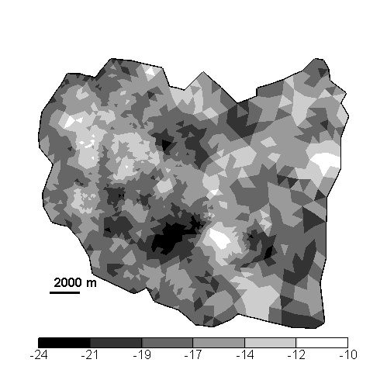
Figura 16. Esempio di generazione del campo di permeabilità verticale (in scala lognormale) dello strato di confinamento tra l'acquifero freatico e l'acquifero confinato della piana di Oristano con <K> = 10⁻⁸ m/s e σ²_{y} = 4.
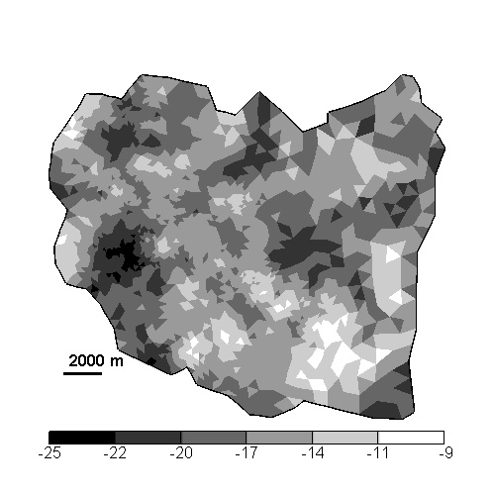
Figura 17. Esempio di generazione del campo di permeabilità verticale (in scala lognormale) per lo strato di confinamento tra l'acquifero freatico e l'acquifero confinato della piana di Oristano per <K> = 10⁻⁸ m/s e σ²_{y} = 7.
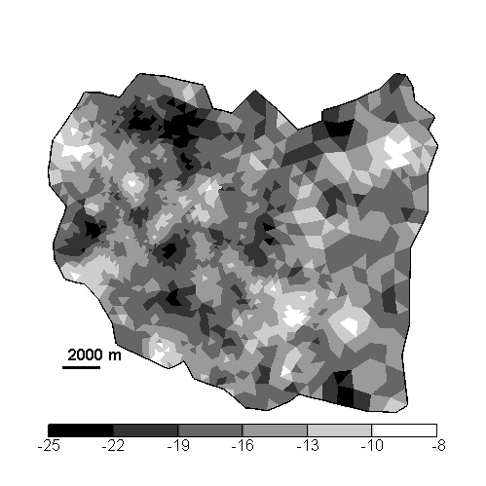
Figura 18 Esempio di generazione del campo di permeabilità verticale (in scala lognormale) per lo strato di confinamento tra l'acquifero freatico e l'acquifero confinato della piana di Oristano per <K> = 10⁻⁸ m/s e σ²_{y} = 10.

Ringranziamenti
Il presente lavoro è finanziato in parte dal progetto PST/MURST (97/Ric. IMI n. 63481) e dalla Regione Autonoma della Sardegna.

Bibliografia
- Argus ONE 4.0, 1997. Argus Open Numerical Environment- A GIS Modeling System, Argus Interware, Inc. USA.
- AVS/Express 4.0, 1998. Getting Started. Advanced Visual Systems Inc., Waltham, MA, USA.
- Barroccu, G., G. Ghiglieri & G. Uras, 1995. Intrusione salina e vulnerabilità degli acquiferi della piana di Oristano (Sardegna centro-occidentale). Convegno "Gestione irrigua in ambiente Mediterraneo" (Oristano 15-16 Dicembre 1995) Pubblicazione n.1383 GNDCI-CNR U.O. 4.12, Cagliari, Italia.
- Bear, J. & A. Verruijt, 1987. Modeling groundwater flow and pollution. Kluwer Academic Publishers.
- Bellin, A. & Y. Rubin, 1996. A new random field generator for correlated properties. Stochastic Hydrology and Hydraulics, 10(4).
- Brooks R. H. & A. T. Corey, 1964. Hydraulic properties of porous media, Hydrology paper 3, Colorado State University, Fort Collins, Colorado, USA.
- Cau, P. L., 2000. Vulnerabilità dell'acquifero superficiale del Campidano di Oristano: il metodo SINTACS. Tesi di laurea, Dipartimento di Ingegneria del Territorio, Università degli Studi di Cagliari, Italia.
- Cau, P. L., G. Lecca, L. Muscas, G. Barrocu & G. Uras, 2001. Integrazione GIS e software modellistici per l analisi di vulnerabilità dell’acquifero della piana di Oristano (Sardegna), CRS4-TECH-REP-01/55, Atti della Terza Conferenza Mondo GIS “Usi e Consumi dell’Informazione Geografica”, Roma, 23/25 maggio 2001, pp. 9.
- Cau, P. L., G. Lecca, M. Putti. & C. Paniconi, 2002. The influence of a confining layer on saltwater intrusion under surface recharge and groundwater extraction conditions. To be published in the Proceedings of the XIV International Conference on Computational Methods in Water Resources, June 23-28, 2002, Delft, The Netherlands.
- Frind, E. O, 1982. Simulation of long term transient density dependent transport in groundwater. Adv. Water Resour., 5:73-88.
- Gallo, C., G. Lecca, C. Paniconi & M. Putti, 2000. Fase I del presente Progetto. Ricerca bibliografica (Stato dell’arte dei modelli di flusso e trasporto in mezzi porosi). TECH-REP-00/17, Cagliari, Italia.
- Gallo, C., G. Lecca & M. Putti, 2001. Fase II del presente Progetto. Algoritmi risolutivi e modifiche da introdurre nei modelli, TECH-REP-01/09, Cagliari, Italia.
- Gambolati, G., M. Putti & C. Paniconi, 1999. Three-dimensional model of coupled density-dependent flow and miscible transport in groundwater. In Bear et al. (eds.) Seawater intrusion in coastal aquifers: Concepts, Methods, and Practices, chapter 10, 315-362, Kluwer Academic, Dordrecht, The Netherlands.
- Hydrocontrol, 1997. Rapporto finale del progetto Effetti dei cambiamenti climatici sulle disponibilità idriche e relative conseguenze sulla gestione delle risorse superficiali e sotterranee del Meridione d’Italia, Cagliari, Italia.
- Lecca, G. 2000. Implementation and testing of the CODESA-3D model for density-dependent flow and transport problems in porous media. CRS4-TECH-REP-00/40, Cagliari, Italia.
- Maidment, D. R. (ed.), 1992. Handbook of Hydrology. McGraw Hill, Inc.
- Muscas, L. & P. L. Cau, 2000. Fase II del presente Progetto. Descrizione del GIS/database implementato: sito di Oristano, CRS4-TECH-REP-01/16, Cagliari, Italia.
- Muscas, L., P. L. Cau, C. Gallo & M. Putti, 2000. Fase II del presente Progetto. Analisi dei dati: sito di Oristano, TECH-REP-01/17, Cagliari, Italia.
- Pala, A. & M. Cossu, 1994. Idrogeologia di un settore del Campidano di Oristano. Rendiconti Seminario Facoltà Scienze Università di Cagliari. 64(1), 97-115.
- Sudicky, E. A., 1986. A natural gradient experiment on solute transport in a sand aquifer: Spatial variabilty of hydraulic conductivity and its role in the dispersion process. Water Resour. Res., 22(13):2069-2082.
- Università degli Studi di Sassari & Cassa per il Mezzogiorno (Casmez), Roma, 1996. Studio organico delle risorse idriche sotterranee della Sardegna - II fase (Prog. Cassa 25/96), Campidano, Relazione Idrogeologica.

